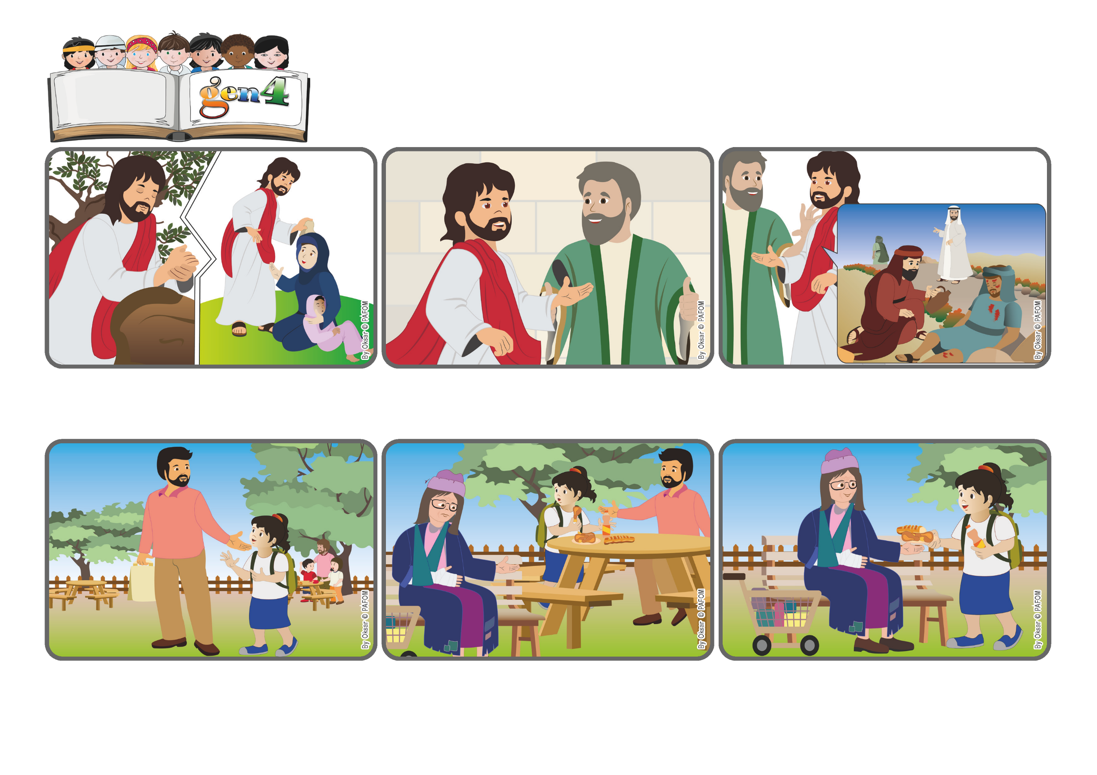

**«Mais un Samaritain, qui était en route, arriva près de lui ;**

**il le vit et fut saisi de compassion. » (Luc 10,33).**

(JUILLET 2025, extrait de la liturgie du dimanche 13 juillet, 15e dimanche du temps ordinaire)ordinaire - Fête-Dieu

**Celui qui passe à côté de nous, c'est Jésus.**

**Parole de Vie**

Cet amour bienveillant envers les autres est quelque chose de nouveau que tout le monde ne comprend pas. Les adultes eux-mêmes restent souvent dans le doute et se posent des questions. Un jour, l'un d'eux a demandé à Jésus : « Mais qui est mon prochain ? »

Jésus raconte l'histoire du « bon Samaritain ». Et il dit : « ton prochain est celui qui est près de toi ». Tu peux passer à côté de lui sans le remarquer et continuer ton chemin. Ou bien tu peux le voir, te rendre compte que tu peux faire quelque chose pour lui... et tu le fais !

J'étais triste pour elle, alors je suis allée lui donner le poulet, la boisson et les quelques euros que j'avais. J'étais contente de l'aider et je savais que Jésus était content lui aussi. Depuis que j'essaie de toujours aimer, je suis plus heureuse !

Mon père m'avait apporté du poulet et une boisson. Je m'assois avec plaisir pour manger, mais je vois plus loin une pauvre dame qui demande de l'aide et personne ne s'arrête pour lui donner quelque chose.

Je m'appelle Cristina. Mon père est venu me chercher à l'école. J'étais très contente car il m'a dit qu'il m'emmenait jouer au parc. Il était tard et nous ne pouvions pas rentrer à temps pour le déjeuner.

Jésus parle beaucoup de l'importance d'aimer Dieu et ses frères et sœurs. Et lui le fait en premier ! Il prie et écoute Dieu son Père et ensuite il est attentif à tous ceux qu'il rencontre. Il les écoute, leur explique beaucoup de choses et les guérit quelquefois.

**"© PAFOM, Dessins et texte sous la direction du Centre Gen4”**

**Les gen4 sont les enfants du Mouvement des Focolari dont Chiara Lubich est la fondatrice.**